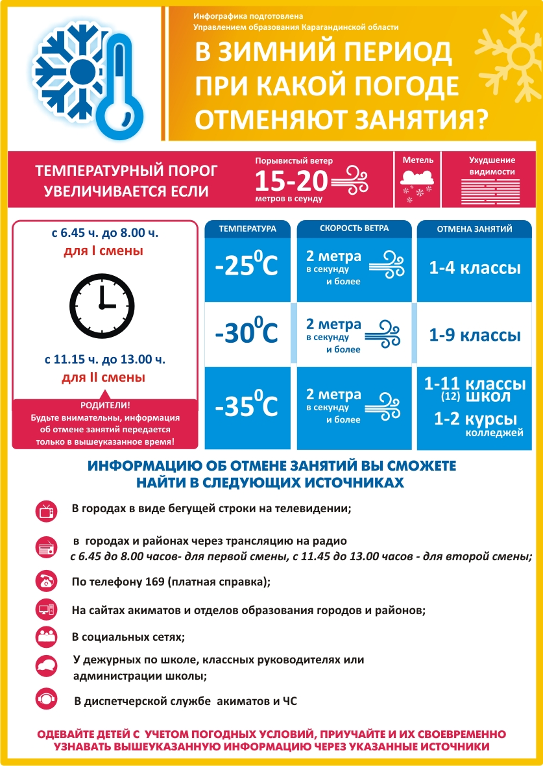
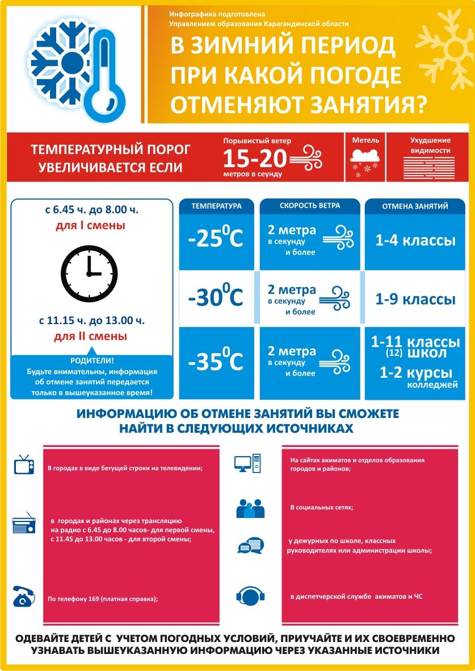
Порядок отмены занятий в школах при неблагоприятных погодных условиях
Как известно, в зимнее время в нашей стране погодные условия очень непредсказуемы. Иногда бывает так, что практически невозможно выйти на улицу, не говоря о том, чтобы находиться там какое-то время, поэтому в нашей стране нередко происходят отмены занятий в школах и колледжах. Давайте разберемся в первую очередь при каких погодных условиях происходят отмены занятий, узнаем о правилах отмены, а также, как узнать, о том, что сегодня не нужно идти в школу.
Какие источники достоверно информируют об отмене занятий в школе (колледже)?
В соответствии с Правилами отмены занятий в организациях среднего образования, а также организациях образования, реализующих образовательные программы технического и профессионального образования, при неблагоприятных погодных метеоусловиях информация об объявлении отмены занятий при неблагоприятных погодных метеоусловиях предоставляется для населения государственными органами управления образованием следующим образом:
- в виде бегущей строки на телевидении;
- через трансляцию на радио;
- по телефону 169 (платная справочная) или 109 (с мобильного бесплатно);
- на официальном интернет-ресурсе и на странице социальной сети Facebook
- Управления образования города Караганды (https://kargoo.kz/);

Ежедневно с 6.00 до 7.00 часов для первой смены, с 10.30 до 12 часов для второй и третьей смен, ответственный сотрудник связывается с дежурным РГП на ПВХ «Казгидромет», чтобы получить данные по фактическому значению температуры (прогноз) в городе Караганды на ближайшие три часа. Полученные данные согласуются с руководством, которое принимает решение по объявлению отмены занятий или организации учебного процесса без изменений.
В случае принятия решения об отмене занятий, ответственный сотрудник передает данную информацию оперативному дежурному Управления единой дежурно-диспетчерской службы ДЧС города Караганды, оператору городского Центра мониторинга и оперативного реагирования (служба 109), приемной Акима города Караганды.
Далее оповещение об отмене занятий производится с 6.45 до 8.00 часов – для первой смены, с 11.15 до 13.00 часов - для второй и третьей смены.
Население информируется исключительно в случае отмены занятий
Государственными органами управления образованием на ежедневной основе проводится мониторинг отмены занятий в подведомственных организациях образования при неблагоприятных погодных метеоусловиях.
При какой погоде отменяют занятия?

Отмена занятий в организациях образования проводится на основании утвержденных рекомендуемых показателей неблагоприятных погодных метеоусловий для объявления отмены занятий и оформляется приказом руководителя организации образования, либо лицом, его заменяющим.
Для вашего удобства, ниже приведена таблица с показателями температуры для отмены занятий в определенных классах.

Температура воздуха | Скорость ветра | Отмена занятий для
-25-29 С и ниже | 2-4 м/с | 0-4 классов
-25-29 С и ниже | 5 м/с и более | 0-9 классов
-30-34 С и ниже | 2-4 м/с | 0-9 классов
-30-34 С и ниже | 5 м/с и более | 0-11 (12) классов  В колледжах для 1,2 курсов
-35 С и ниже | 2 м/с и более | 0-11 (12) классов  В колледжах для 1,2 курсов
В интернатных организациях образования отмена занятий при неблагоприятных погодных метеоусловиях проводится с учетом условий для проживания обучающихся.
Родителям рекомендуется НЕ ИСПОЛЬЗОВАТЬ метеоданные, а также иную информацию, полученную посредством интернет-приложений и других непроверенных источников
Как наверстать учебный материал, упущенный в дни отмены занятий
Нередко бывает так, что морозы держатся продолжительное время и соответственно нарушается план необходимого учебного материала. Что в таких случаях предпринимается организациями образования?
В случае, если занятия отменяются более 5 дней подряд, то необходимо внести коррективы в годовой календарно-тематический план организации образования по согласованию с учредителем, с учетом интеграции содержания учебных предметов, резервных часов и часов, отведенных на повторение.
Недопустимо компенсировать пропущенное учебное время за счет каникул или увеличения предельно допустимой учебной нагрузки
С целью прохождения образовательных программ в полном объеме обучающимися, педагоги применяют разнообразные формы самостоятельной работы, в том числе дистанционные формы обучения. Информация о применяемых формах работы, видах самостоятельной работы доводятся педагогами, классными руководителями до сведения обучающихся и их родителей (законных представителей).
Кроме того, в дни отмены занятий, обучающиеся самостоятельно должны выполнять задания в дистанционном режиме в соответствии с требованиями педагогов и предоставить выполненные задания для проверки.
Родители (законные представители) обучающихся в свою очередь должны осуществлять контроль выполнения их ребенком домашних заданий в дни отмены занятий.
Если ребенок пришел в школу (колледж) в день отмены занятий?
Для обучающихся, пришедших на занятия в дни отмены занятий, все виды занятий (учебные, дополнительные, кружковые, работа групп продленного дня), за исключением проведения контрольных работ и прохождения новых тем по предметам, а также обеспечение горячим питанием проводятся в полном объеме в соответствии с расписанием занятий, утвержденным первым руководителем и согласованный с учредителем.
Согласно расписанию занятий, во всех видах журналов ставится дата, а в графе «Тема урока» делается запись «актированный день». Отметка обучающемуся за работу, выполненную в дни отмены занятий, выставляется в графу журнала в последующие дни учебных занятий в соответствии с откорректированным календарно-тематическим планом.
Родители (законные представители) в случае принятия решения о посещении их ребенком организации образования в дни отмены занятий, обеспечивают его безопасность по дороге в организацию образования и обратно.

